臺灣藝術教育網帳號申請步驟
申請帳號步驟:
1.網址http://ed.arte.gov.tw/ch/Index/index.aspx


2.進入網路藝學園


3.申請帳號
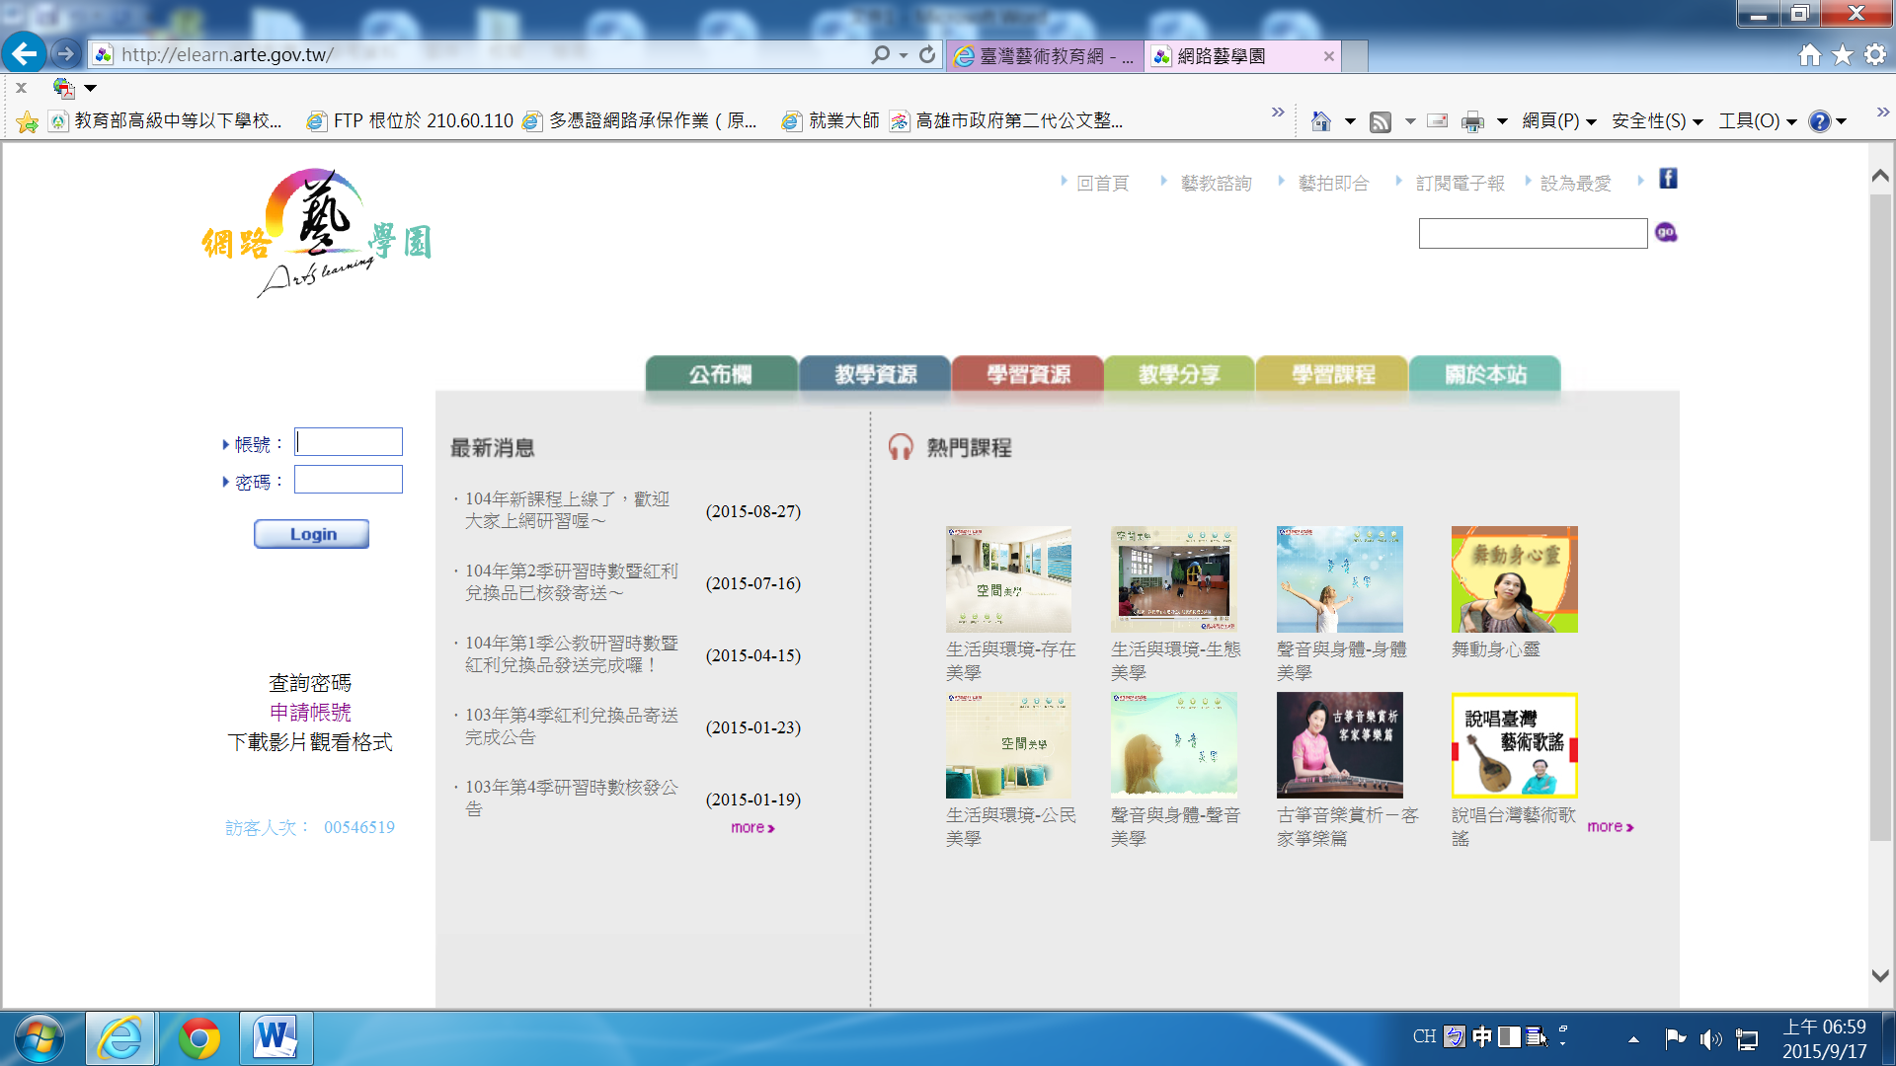

4.填寫資料:(身分類別勾選教師)
